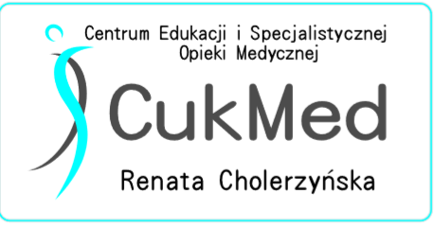

Fundacja ProZdro i CukMed zapraszają
na warsztaty


Poprawa jakości życia pacjenta z trudnościami w komunikacji z otoczeniem – CYBER OKO

Termin: 2 marca 2018 r.
godzina 15⁰⁰
Miejsce : Klub 32 Bazy Lotnictwa
Taktycznego w Łasku
ul. Plac Lotników Łaskich 1

Program:
Prezentacja sprzętu "CYBER OKO" -Firma ASSIS Tech neurorehabilitacja - usprawnienie pracy mózgu).

